CENTRALNA - -- 1.SMJENA DECEMBAR, MART, MAJ važi od 02.12.2024.

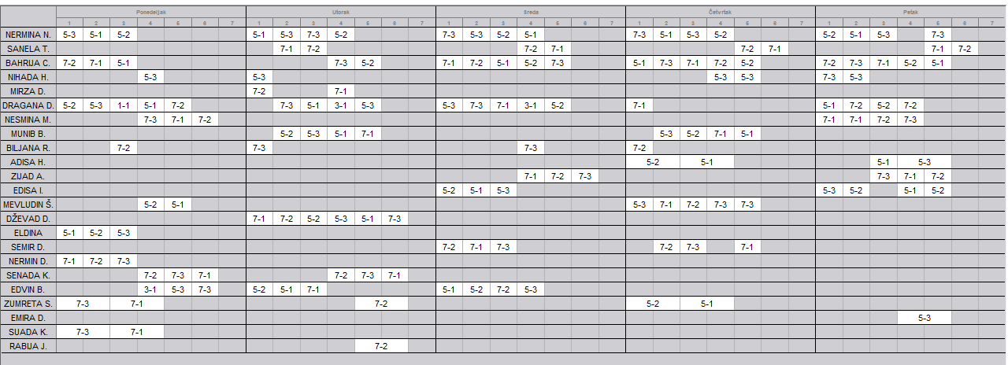

CENTRALNA - -- 2.SMJENA DECEMBAR, MART, MAJ

OSKOVA - -- 1.SMJENA (6-3) DECEMBAR, MART, MAJ

CENTRALNA - -- 2.SMJENA DECEMBAR, MART, MAJ važi od 02.12.2024.

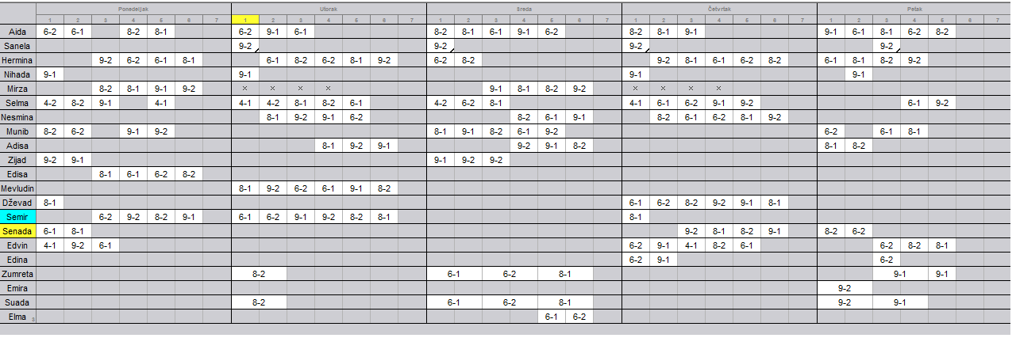

OSKOVA - -- 1.SMJENA (6-3) DECEMBAR, MART, MAJ važi od 02.12.2024.

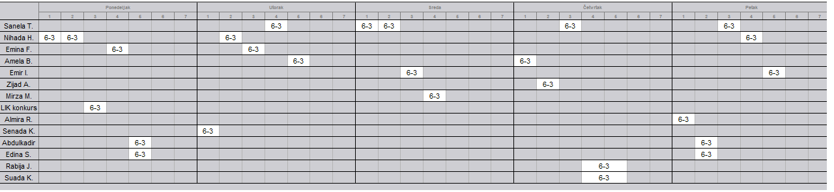

OSKOVA - -- 2.SMJENA DECEMBAR, MART, MAJ važi od 02.12.2024.

